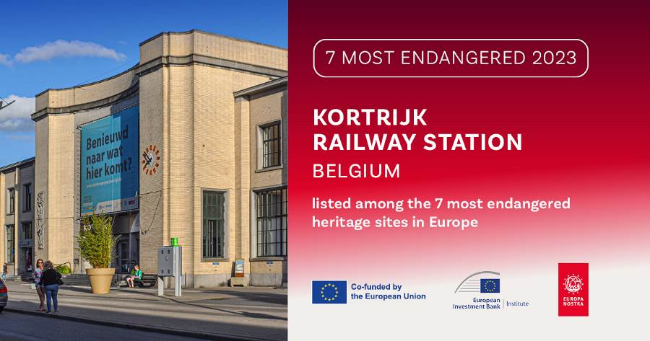

**Het station van Kortrijk erkend als belangrijk bedreigd Europees erfgoed.**

De Vlaamse Vereniging voor Industriële Archeologie vzw (VVIA) diende vorig jaar, in overleg met Kortrijkse erfgoedverenigigen, een kandidatuur in voor de Europese campagne *‘The 7 Most Endangered 2023'*. Dit is een campagne van Europa Nostra samen met het European Investment Bank Institute en met steun van de Europese Commissie, waarbij jaarlijks een lijst opgesteld wordt van de zeven belangrijkste bedreigde erfgoedsites in Europa.

Vandaag donderdag, 13 april, om 11 uwerd via een internationaal online evenement de definitieve lijst bekend gemaakt van de zeven belangrijkste bedreigde erfgoedsites in 2023 in Europa.

**Het station van Kortrijk is één van de zeven.**

Dit is een belangrijk signaal.

VVIA wil nu, aan de hand van het voorbeeld van het station van Kortrijk, de aandacht vestigen op de bedreiging van spoorweg- en transporterfgoed, de erkenning en bescherming van recent en na-oorlogs erfgoed. Het Europees Jaar van het Spoor (2021) had geen resultaat op het vlak van behoud en ontsluiting van spoorerfgoed, integendeel. In heel Europa werden vernieuwingsplannen gelanceerd, die in veel gevallen vervanging en vernieling van erfgoed impliceerden.

Toen zo’n 25 jaar geleden het onroerend erfgoed van Zuid-West-Vlaanderen geïnventariseerd werd bestond er nog geen belangstelling voor wederopbouw- en recente architectuur. Het station werd toen niet in de inventaris opgenomen en is derhalve niet beschermd als monument.

De opname in de lijst van The 7 Most Endangered 2023 van het station van Kortrijk kan als belangrijk effect hebben om over de omgang met deze categorieën van erfgoed - niet alleen in Vlaanderen maar ook elders - een discussie op gang brengen.

Daaraan wil VVIA ten volle haar medewerking verlenen.

Na de Europese waardering is het vandaag niet meer te verantwoorden dat het Kortrijkse station geen enkele vorm van erfgoedbescherming geniet.

Nadat einde januari bekend werd dat het station opgenomen was in de shortlist van The 7 Most Endangered, heeft VVIA op 15 februari een aanvraag tot wettelijke bescherming als monument ingediend bij minister Diependaele, bevoegd voor monumentenzorg. Kopie werd gezonden aan het Agentschap Onroerend Erfgoed.

Deze aanvraag werd door verschillende organisaties ondersteund, waar onder Europa Nostra Belgium, Heemschut (Nederland) en DoCoMoMo. Een petitielijst voor het behoud van het station werd intussen ook door meer dan 2300 personen ondertekend.

Wij ontvingen tot op heden enkel een ontvangstbevestiging, maar hopen dat binnenkort de beschermingsprocedure opgestart wordt.

Wij kunnen ons niet inbeelden dat de minister niet op deze beschermingsaanvraag zou ingaan.  
Het volledige aanvraagdossier kunt U downloaden via onze webpagina [www.industrieelerfgoed.be/wederopbouwstation-Kortrijk](http://www.industrieelerfgoed.be/wederopbouwstation-Kortrijk)

Daarnaast moeten nu, in overleg met architecten en creatieve personen, voorstellen en ideeën ontwikkeld worden voor de herbestemming. Binnen- en tal van buitenlandse voorbeelden tonen aan dat behouden en herbestemde traditionele stationsgebouwen, met of zonder behoud van een spoorwegfunctie, een belangrijke rol kunnen spelen in de ontwikkeling van steden en regio’s.

Er worden ook een reeks gesprekken voorbereid met de stad Kortrijk (die de stedenbouwkundige vergunningen moet verlenen voor sloop, bouw en verbouwingen) en met de spoorwegmaatschappij NMBS / Infrabel - die zich voordien niet bewust waren van de waarde van het gebouw. Tot op vandaag zijn geen definitieve plannen bekend en is er nog geen enkele aanvraag tot sloop of nieuwbouw ingediend - zodat in principe nog alle mogelijkheden open liggen.

Om de kansen en mogelijkheden aan bod te laten komen, de discussie aan te zwengelen en ideeën te lanceren, organiseert de Vlaamse Vereniging voor Industriële Archeologie daarenboven, in samenwerking met ABEKO (Adviescommissie Bouwkundig Erfgoed Kortrijk)

op **zaterdag 22 april om 10 u** een ochtendsymposium *‘Waartoe dient een station’*

Daar zullen de globale stationsproblematiek en verschillende voorbeelden en mogelijkheden van herbestemming uit België, Frankrijk en Nederland voorgesteld worden.

Dit ochtendsymposium vindt plaats in de zaal van Boekenhuis Theoria, Casinoplein in Kortrijk.

Toegang is gratis en iedereen is welkom.

Vlaamse Vereniging voor Industriële Archeologie vzw

<http://www.industrieelerfgoed.be>

[info@industrieelerfgoed.be](mailto:info@industrieelerfgoed.be)

T. (+32) (0)496.377791